2012 – 2013 DÖNEMİ MEZUN
ÖZEL GÜVENLİK ÖĞRENCİLERİMİZ
İŞ HAYATINDA

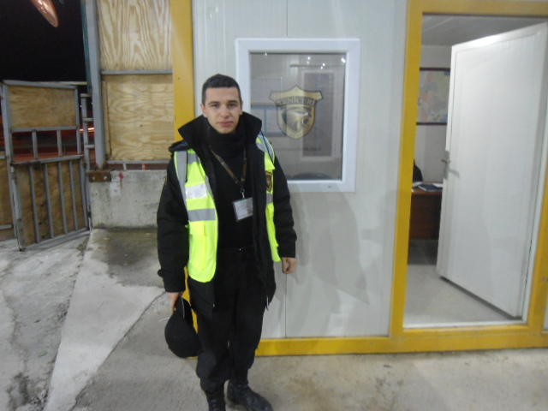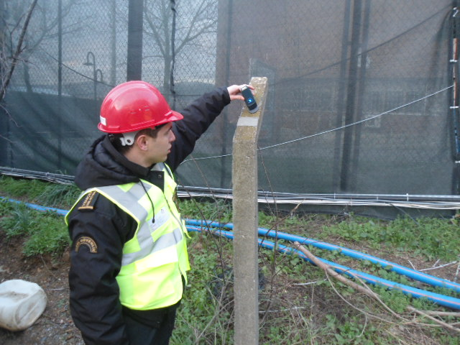

03.01.2015 KARTAL LÜTFİ KIRDAR EĞİTİM VE ARAŞTIRMA HASTANESİ
ŞANTİYE ALANI

